Ngày 14 tháng 11 năm 2018
THÔNG BÁO
Về kết quả bảo vệ cấp cơ sở 2 Đề tài nghiên cứu khoa học cấp Bộ
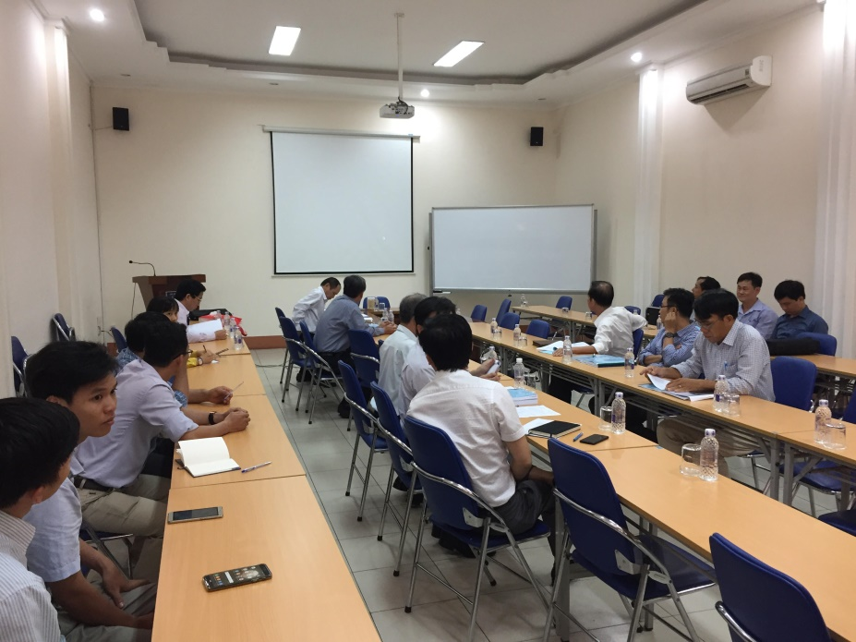
Hình ảnh Hội đồng nghiệm thu cấp Cơ sở ngày 12/11/2018
Ngày 12 tháng 11 năm 2018, tại phòng Hội thảo - Trường CĐ Kỹ thuật Cao Thắng, số 65 Huỳnh Thúc Kháng, Quận 1, TP.HCM đã tiến hành Bảo vệ cấp cơ sở 2 Đề tài nghiên cứu khoa học cấp Bộ với kết quả như sau:
1/ Dự án Sản xuất thử nghiệm:
- Mã số đề tài: ĐTKHCN.19/17; Hợp đồng 07.17.DASXTN/HĐ-KHCN ngày 15/02/2017 của Bộ Công Thương
- Tên đề tài: Hoàn thiện quy trình công nghệ và thiết kế chế tạo dây chuyền thiết bị chế biến thức ăn cho ong mật.
- Chủ nhiệm đề tài: TS Vũ Kế Hoạch.
- Hội đồng cơ sở đánh giá: Đạt yêu cầu, đề nghị Bộ nghiệm thu
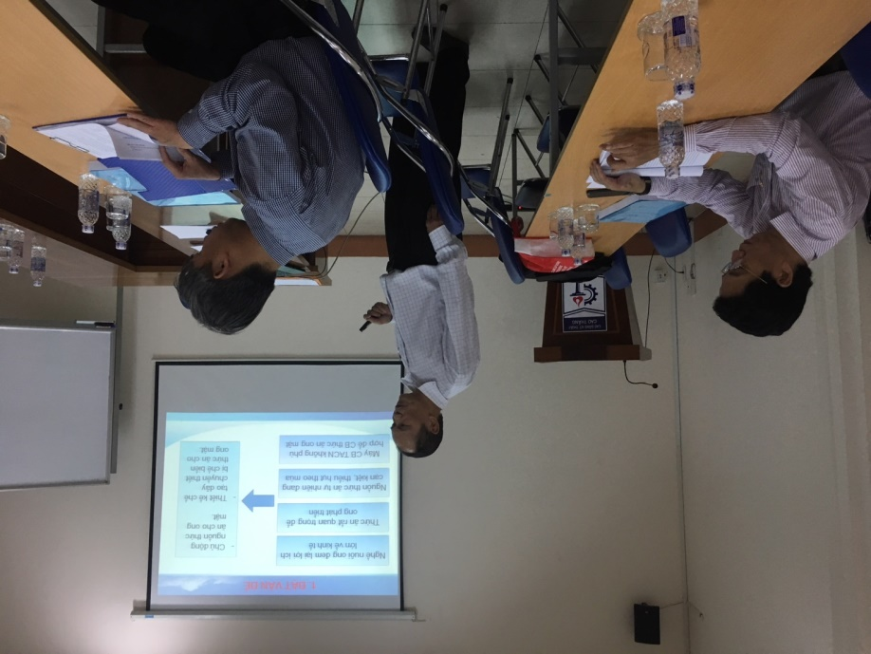
Thầy Vũ Kế Hoạch đại diện nhóm nghiên cứu báo cáo
2/ Đề tài Khoa học công nghệ:
- Mã số đề tài: ĐT.065/2018; Hợp đồng 065.2018.ĐT.BO/HĐKHCN ngày 08/01/2018 của Bộ Công Thương
- Tên đề tài: Nghiên cứu, thiết kế và chế tạo máy phay CNC 3 trục thay dao tự động phục vụ giảng dạy.
- Chủ nhiệm đề tài: TS. Đào Khánh Dư.
- Hội đồng cơ sở đánh giá: Đạt yêu cầu, đề nghị Bộ nghiệm thu
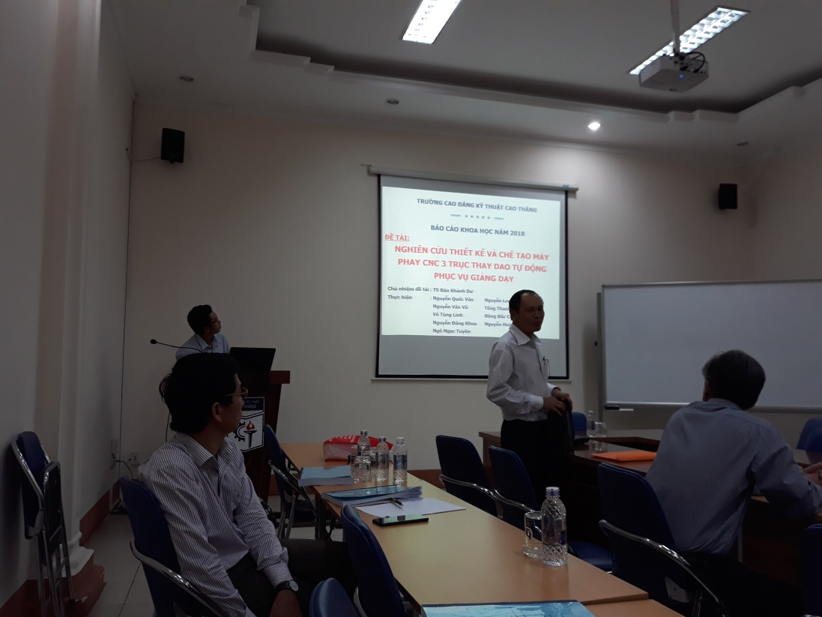
Đề tài máy phay CNC chuẩn bị báo cáo
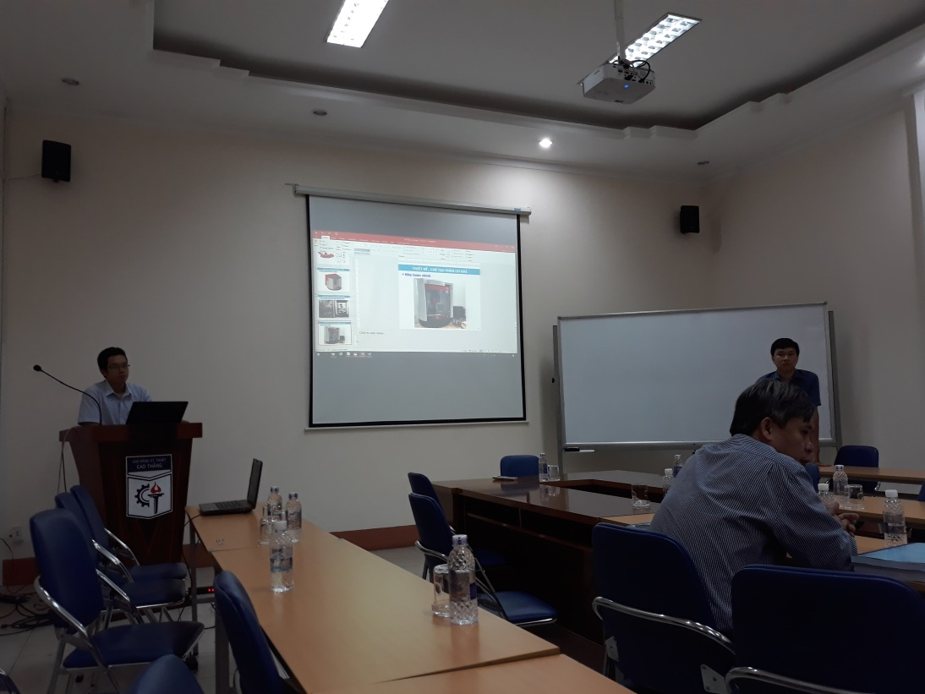
Thầy Nguyễn Đăng Khoa đại diện nhóm nghiên cứu báo cáo

